**华北水利水电大学大学生暑期社会实践活动**

**简 报**

**第（ 31 ）期**

**社会实践活动领导小组办公室 2018年7月30日**

★绘青春，展风采

★别了，堤东村

★广州创意产业园的对比与分析

★改革四十载，开放新政策

绘青春，展风采

——艺术与设计学院浓情彩绘实践队

为积极响应团中央组织的“大学生暑期三下乡实践活动”，深入学习贯彻党的十九大及全国高校思想政治工作会议精神，培育和践行社会主义核心价值观。7月20日，“浓情彩绘”社会实践队继续在郑州市金水区紫荆山中青大厦16楼“青年之家”进行墙绘社会实践活动。

队长带领队员们先对需要彩绘的墙面进行了勘察，对照，然后确定了合适的绘画素材和主题。之后，队长分好组、让队员们分工合作，各司其职，互帮互助，起初稿、定形、调色、填色、修整依次顺利完成，孩子们心中童话般的画面终于呈现在了大家的眼前。

新时代，新青年

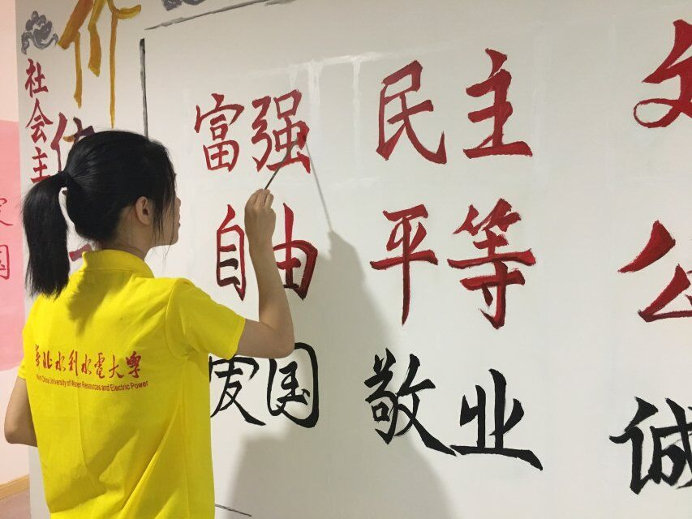经过将近两周的社会实践，同学们也深刻了解到艺术有着它强大的装饰性、宣传性，它能很好地表达人们对美的追求。墙绘即手绘墙画，这好比古人书信寄相思，有手写的温暖和温情，而手绘墙画则是以另一种方式在传递温情，传递爱和美。

别了，堤东村

——信息工程学院情系山村扶贫行先锋队

情系山村扶贫行先锋队在巩义市，河南第一大村—堤东村进行的扶贫工作已接近尾声，队员们虽头顶骄阳，却热情不减，了解到了中国农村最真实的情况，帮助村里的贫困户实际解决困难。

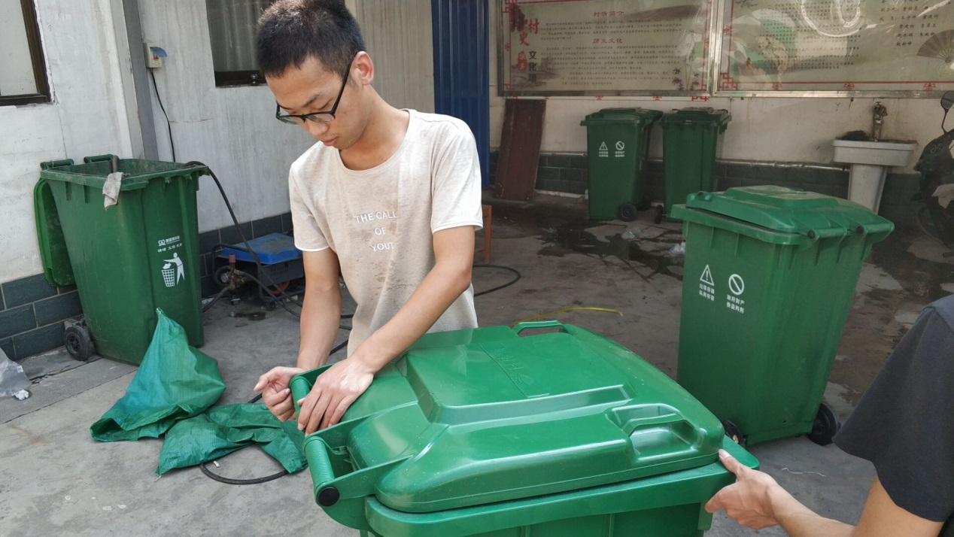堤东村是河南省人口第一大村，有24个村民小组，2134户，共8996口人。现有建档立卡贫困户43户155人，队员们通过整理贫困户资料，筛选出重点帮扶对象。同时通过村委会，在队员们了解到郑州市妇联出台了“儿童之家”的政策后，更是积极了解村里情况与村委会共同起草了“儿童之家”项目申报书，希望为当地的留守儿童建立一个希望之家。在和这些贫困户深入交谈之后，队员们了解到他们致贫的原因有许多，大家把这些资料整理后保留到了村委会，为保障这些贫困户享受到精准扶贫，尽一份绵薄之力。

知识与实践一起

夜空中有许多星星，星光很亮，足以照亮整个夜空，而我们的力量只是漫天星光中微弱的一点光芒，相信以后会有更多像我们一样的星光来到堤东村。虽有不舍，可是仍要说，别了，堤东村，希望你越来越好。

广州创意产业园的对比与分析

——建筑学院七月行动暑期社会实践队

回顾实践以来的考察活动，七月行动实践队决定对广州市的两个创意产业园区——红砖厂和TIT创意园区进行综合对比分析，从而得出它们之间的异同。  
 红专厂位于广州市天河区珠江新城CBD中轴线的东侧，珠江口西北面，地理位置十分突出。其南面与琶洲国际会展中心隔江相望，北临天河商业圈，是城市中心难得的生活体验区。走进这片创意园区，首先吸引到我们的是带有工业风格的建筑构架和艺术小品，进入园区内部，发现这里业态丰富多样，但是都伴随着浓浓的艺术设计感。这里有国内外知名的画廊、设计工作室、艺术展示空间、艺术家工作室、艺术机构、特色餐厅及咖啡店等，整个园区交通流线规整，主要由东西向的两条主要道路组成，南北向由几条次要道路衔接，道路两侧的树木枝繁叶茂，为游客遮阴挡雨，与此同时红砖厂与政府部门，各个组织之间积极合作，举办了多场展览，无疑成为了国内外具有影响力的文化创意产业区。  
 广州TIT纺织服装创意园，位于海珠区广州纺织机械厂原址，处于城市新中轴线上，地理位置优越。其前身是建于1956年的广州纺织机械厂。整个园区划分为创意工作区、设计师之家、展示发布中心、品牌总部、时尚休闲区、配套服务区等六大功能区。主要业态为服装设计，同时兼有休闲场所。值得一提的是这里分布着不少的酒窖和酒吧，这和这里的历史经历有很大的关系。广州纺织机械厂建设于特殊的历史时期，为了防止敌对势力的进攻，当时的建设者们修了防空洞，显然和平年代防空洞已经失去了原有的存在意义，所以酒窖的设计，既利用了资源也构建了新的产业。在这些酒吧中，设计师们可以畅谈想法，工作之余休闲放松一下，激发更多的灵感。不得不说这是一个“三旧”改造中值得借鉴的地方，同时这里交通组织灵活多变，各个步行道与周边建筑结合，同时依靠地势而产生一定程度的起伏。园区内分布着不少的大小规模不一的广场空间，这些空间以供游人驻足休闲。整个园区被茂密的枝叶覆盖，园区绿化十分优美，置身其中，能给人宽敞、开放、舒适、宁静的感觉。  
 总的来说，无论是红专厂产业园还是TIT创意园，它们都是由原来的废弃工厂改建而成，既保留了部分原貌，又给空间带来了新的活力，从而使老旧的片区适应新时代的要求。内部业态的侧重点有所差别，但总体都和艺术相关，而且由于容积率和绿化率的原因，两个园区都能给游客带来宁静、愉悦的感受。不同的是，红专厂产业园交通流线较为清晰，整个空间分布规整，便于游客参观游览，而TIT创意园交通组织灵活多变，与周边建筑及地势结合密切，趣味性更强。同时由于空间的营造和绿化景观的合理利用，整个园区较红专厂更加安静宜人。

此次实践活动，通过实地考察对比，使我们巩固了专业知识，同时也利用专业知识拓宽了视野，锻炼了分析建筑，了解建筑的专业能力，同时增加了我们的社会经验，令队员们收获颇丰。

改革四十载，开放新政策

——艺术与设计学院闽南行社会实践队

为了解改革开放四十年来中国经济政策的变迁，艺术与设计学院“闽南行”社会实践团队，在刘延琪等四位老师的带领下，于7月9日至7月25日在有闽南金三角之称的的泉州、厦门、漳州三地进行了实地调研活动，深入了解了沿海城市经济发展及变化情况。

队员们通过观察走访得知，改革开放以来东部沿海地区的产业结构有相同的趋势，沿海各省第三产业内部结构的相似性最大，其后依次是三次产业结构的相似性、行业就业结构的相似性、工业内部结构的相似性，从各省工业内部结构的相似性分析可得沿海各省的优势产业还是有一定的程度的区别的，总的看来海南与东部沿海其他省市的相似性最小。

以厦门市为例，实践团队探讨了沿海外向型城市对外贸易发展问题，了解了厦门市新形式下的对外贸易，其次从国内外宏观环境、贸易环境及厦门企业面临的问题三个方面分析了厦门对外贸易的现状。在这里，一些公司给予了我们热情的接待并给我们提供了历年相关就业情况和较为详细的统计数据。团队成员还通过街头走访、微信采访等多种方式与当地居民进行交流，了解更多民众对于近年来经济发展变化的的感受。

闽南行，我践行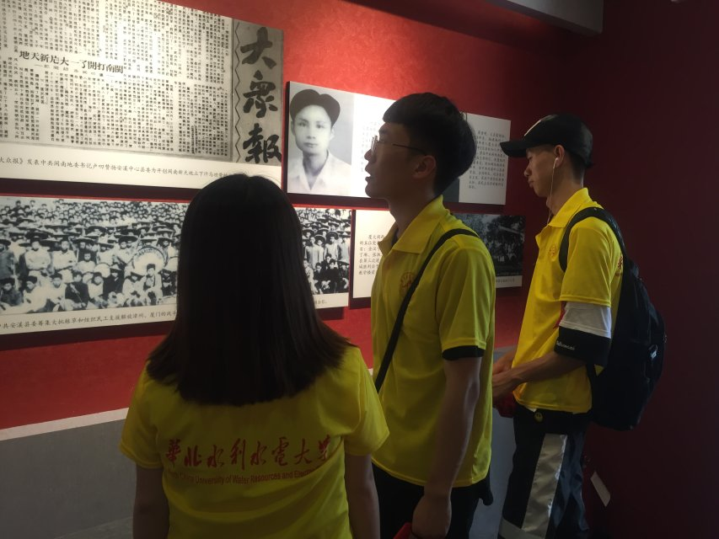

在当今世界的飞速发展下，“两耳不闻窗外事，一心只读圣贤书”的时代已经过去了，在刘延琪老师的带领下这次社会实践“闽南行”我们都受益匪浅，感触良多，让我们对国内外的经济形势有了更深刻、更全面、更真实的了解。读万卷书不如行万里路，大家都应该多出去走走，拥抱外面精彩的世界。

**指 导：**祁 萌

**主　　审：**宋凯果

**主　　编：**任 智

**执行主编：**钱超杰 何思珂 孙静 孙孟丽

**联系地址：**华北水利水电大学团委(450011)

**联系电话：**0371-69127469

**电子邮箱：**[m15737115757@163.com](mailto:m15737115757@163.com)

**报：**团省委、校党委

**送：**党群各部门、各院、部、处